Настройка рабочего пространства в разделах Навигатора
Большинство разделов системы управления Навигатора представляют собой таблицы с данными (см. рисунок ниже).
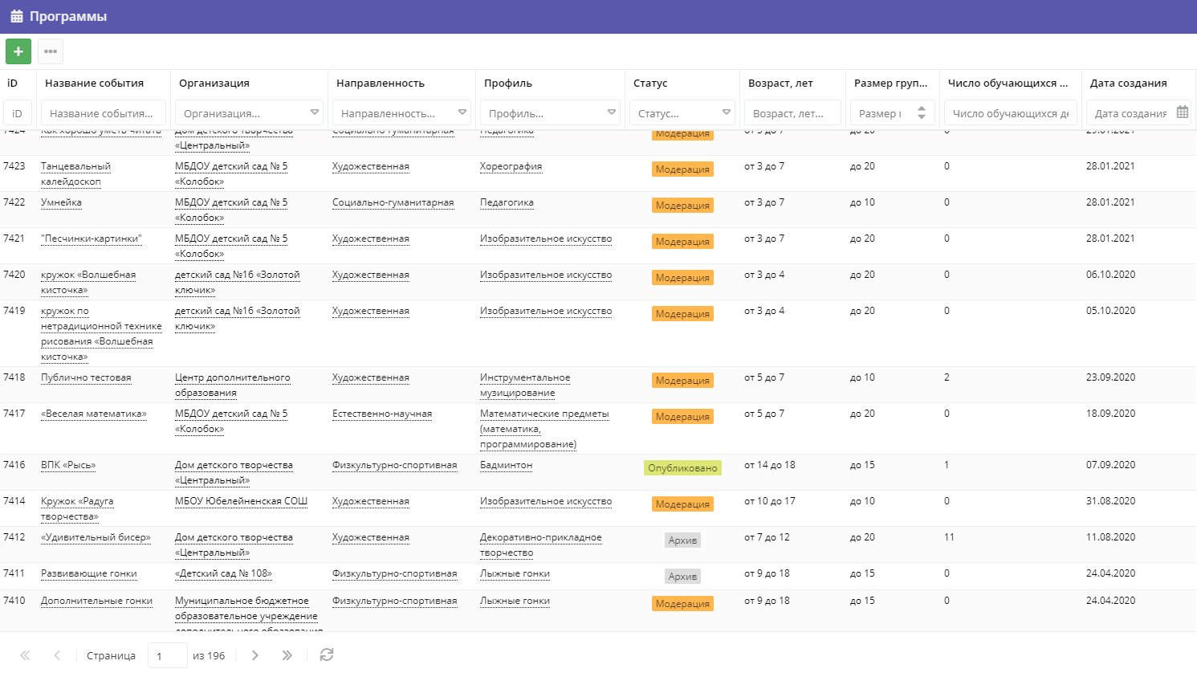
Для удобства работы в разделах Навигатора каждый пользователь имеет возможность самостоятельно настроить свое рабочее пространство: регулировать ширину столбцов, отображаемых в таблицах, группировать столбцы рядом друг с другом, управлять столбцами (выводить на экран/убирать с экрана) разделов с помощью меню Столбцы. При этом, примененные пользователем настройки действуют только на его ПК и не сказываются на работе других пользователей системы. Система запоминает пользовательские настройки, и, при следующем входе в Навигатор, отображает разделы в том состоянии, в котором пользователь оставил их накануне, применив те, или иные персональные настройки.
Для изменения ширины столбцов следует: перетащить границу столбцов в шапке таблицы на нужное место левой кнопкой мыши.
Для изменения порядка отображения столбцов следует: перетащить столбец, зажав левой кнопкой мыши его заголовок. Место, куда столбец можно переместить будет подсвечено зелеными стрелками (см. рисунок ниже). Столбцы можно перемещать и справа-налево и слева-направо, как удобнее.
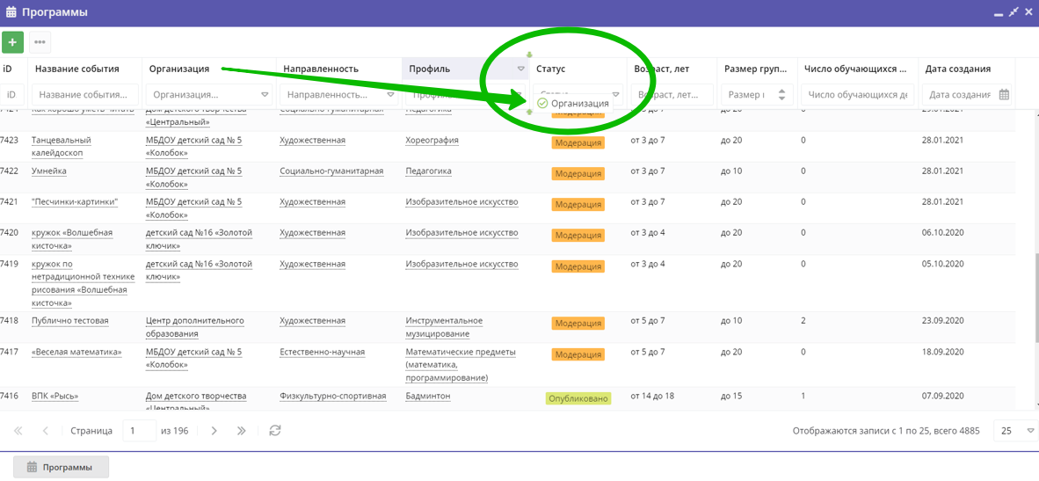
Практически в каждом разделе Навигатора есть скрытые по умолчанию столбцы – вывести «всё сразу» на экран компьютера или ноутбука физически невозможно, к тому же размеры монитора у всех могут быть разные. Поэтому в Навигаторе предусмотрена возможность управлять столбцами самостоятельно: убирать с экрана лишнее, или наоборот – выводить на экран именно те столбцы, которые необходимы в текущей работе.
Чтобы отобразить или скрыть столбец/столбцы, следует:
1. Навести курсор на заголовок столбца, найти в его правом угла треугольник вершиной вниз (стрелку направленную вниз);
2. Щелкнуть (сделать клик) по появившейся стрелке выпадающего меню – треугольник вершиной вниз (1). В меню выбрать Столбцы (2), установить отметки («галочки») рядом с наименованиями столбцов, которые следует вывести на экран, или снять отметки («галочки») рядом с наименованиями столбцов, которые следует убрать с экрана.
